Развивающая предметно-пространственная среда группы «Рябинка» (воспитатели Крюкова Н.А., Эбель Ю.Г.)
Развивающая предметно-пространственная среда в группе организована по принципу небольших полузамкнутых микропространств, для того чтобы избежать скученности детей и способствовать играм подгруппами в 3-5 человек. Все материалы и игрушки располагаются так, чтобы не мешать свободному перемещению детей. В группе созданы различные центры активности.
«Спортивный центр» обеспечивает двигательную активность детей.
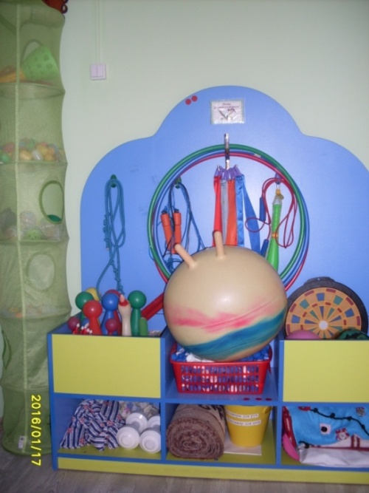
«Центр творчества». Обеспечивает решение задач активизации творчества детей (режиссерские и театрализованные, музыкальные игры и импровизации, художественно-речевая и изобразительная деятельность).
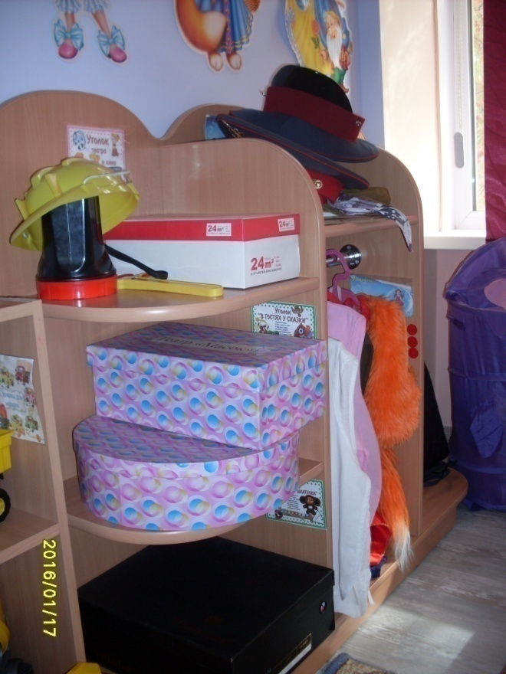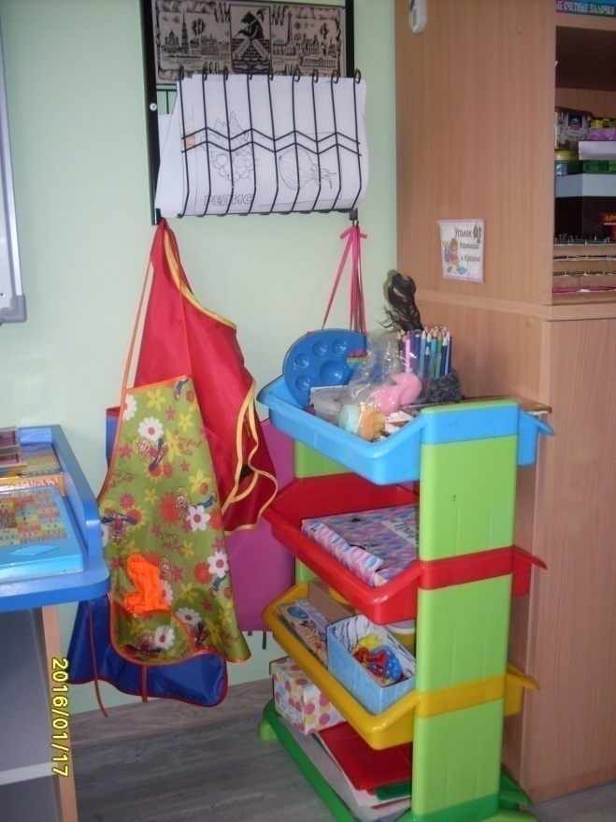

«Центр природы». Обеспечивает решение задач познавательно-исследовательской деятельности детей: опыты и эксперименты.

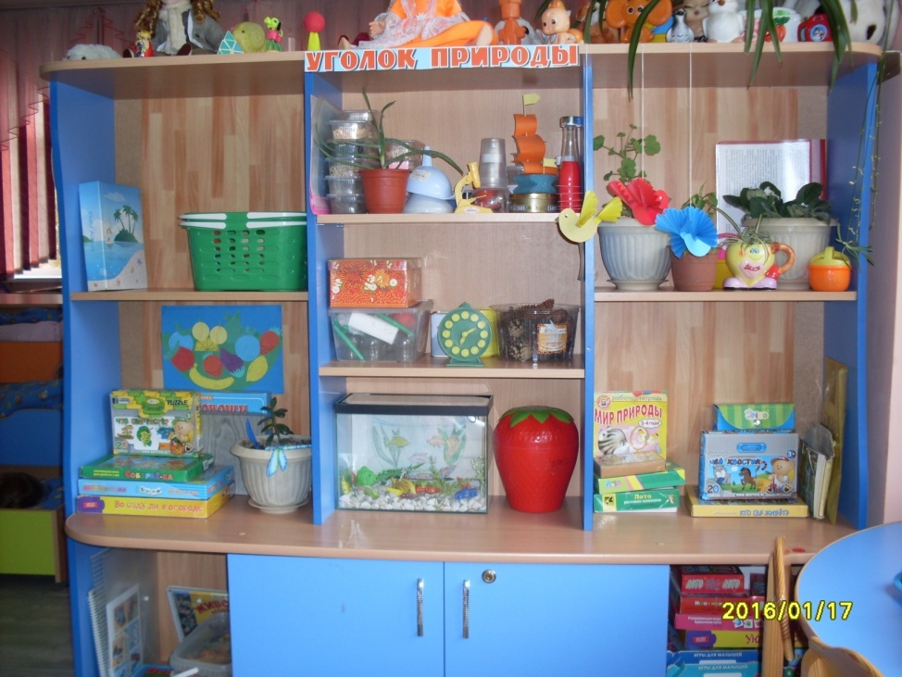

«Речевой центр». В него входят художественные книги, развивающие и логические игры, речевые игры, игры с буквами, звуками и слогами.
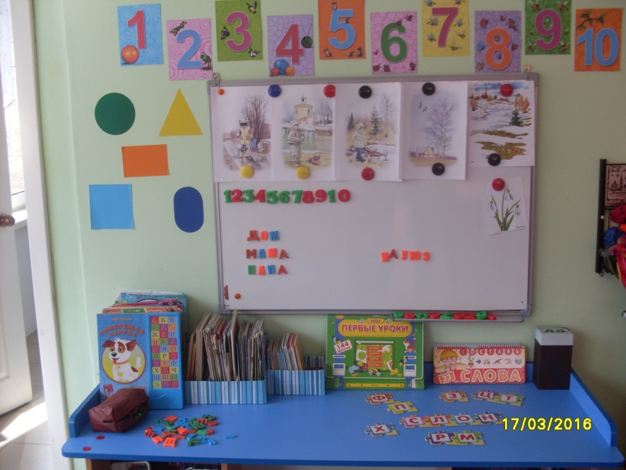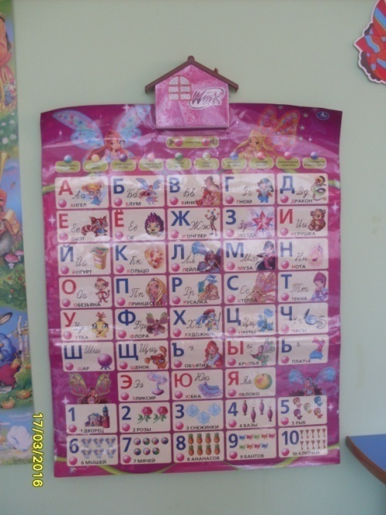
«Центр познания». В него входит лото, домино, настольно-печатные игры, материал на развитие мелкой моторики рук, алгоритмы описания предметов, материалы для развития у детей графических навыков, карточки с цифрами, буквами, циферблат часов, компьютерные игры, шашки и др. Материал размещается мозаично, в нескольких местах, чтобы дети не мешали друг другу.

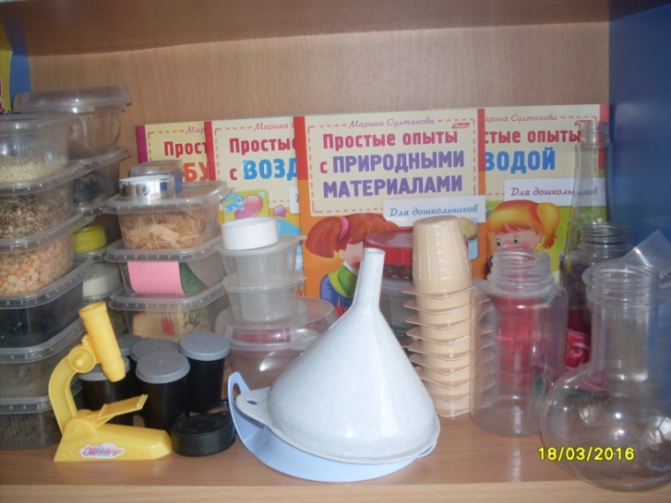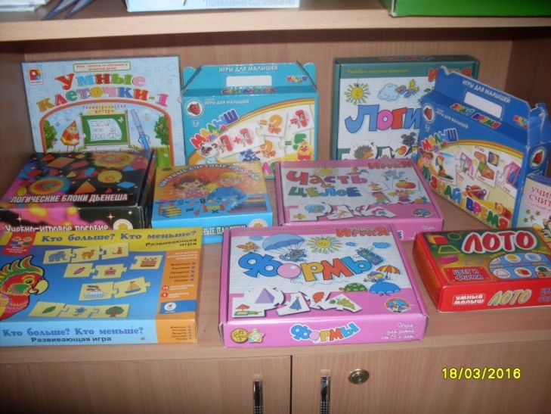

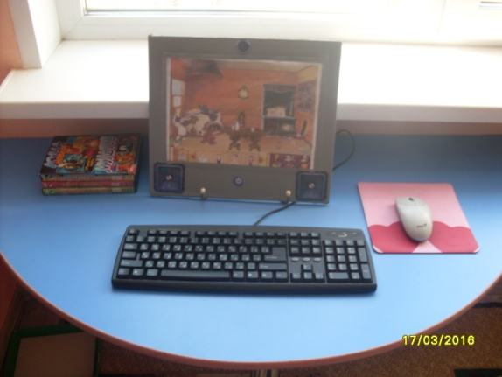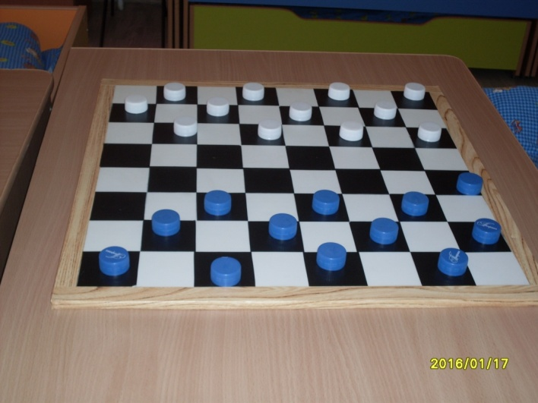
«Уголок безопасности». В него включены материалы по основам безопасного поведения в быту, социуме, природе.

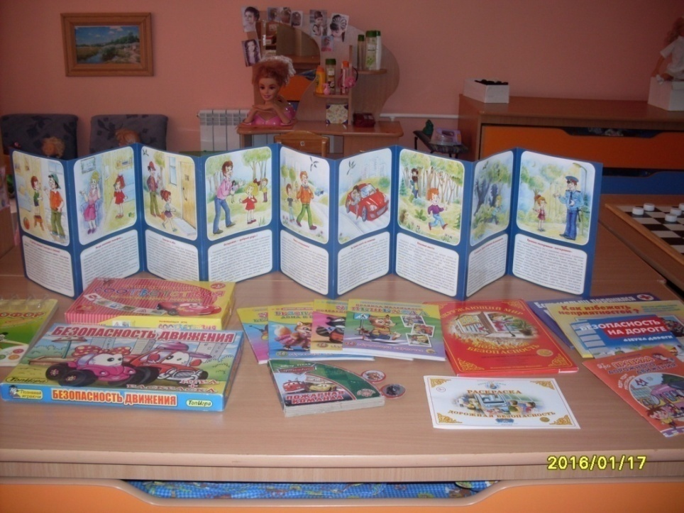
«Патриотический центр». Обеспечивает ознакомление с культурными ценностями России, других стран, с родным городом, его географией, историей, культурой.

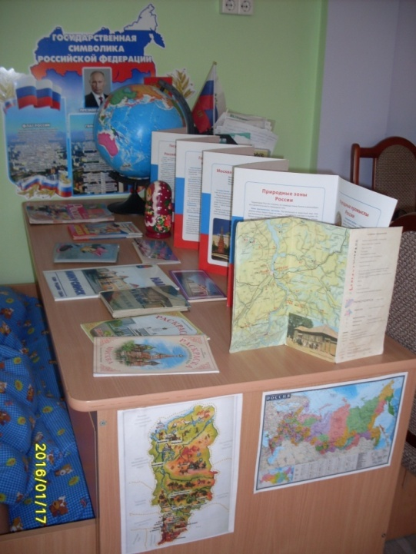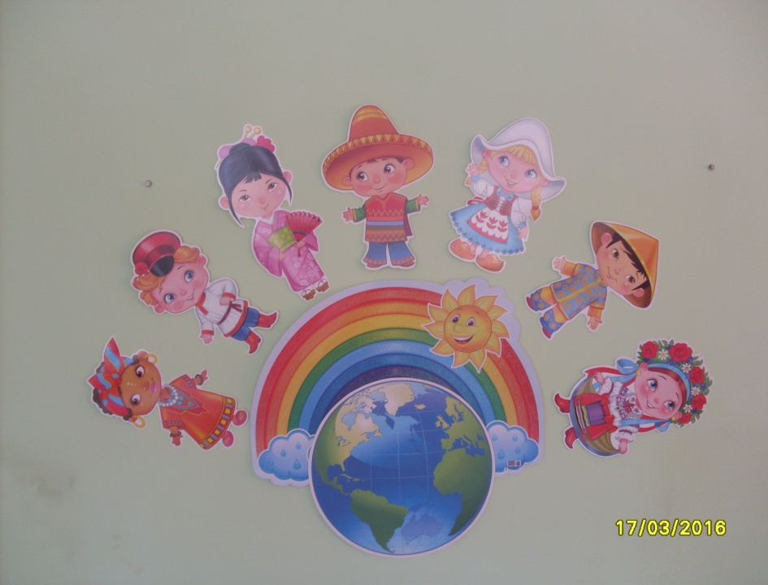

«Центр ПДД».Создан макет части города со всеми объектами дорожного движения: зданиями, проезжей частью, пешеходными дорожками и переходами, дорожными знаками, автомобилями и пешеходами, где регулярно проводятся беседы по ПДД и дети самостоятельно играют в сюжетно-ролевые игры.
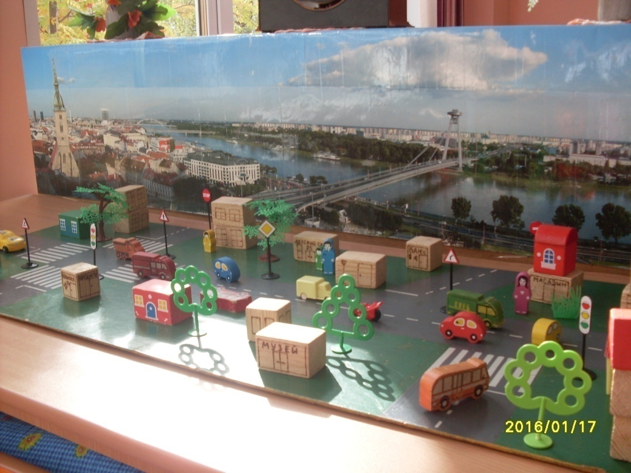
Игровой центр включает атрибуты к сюжетно-ролевым играм: «Салон красоты», «Магазин», «Больница».

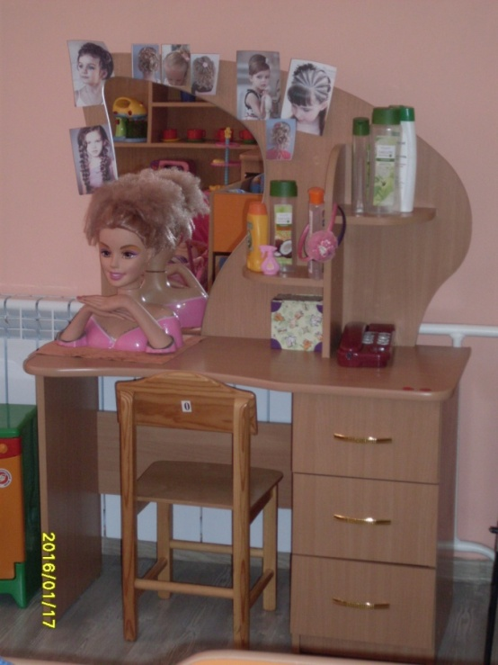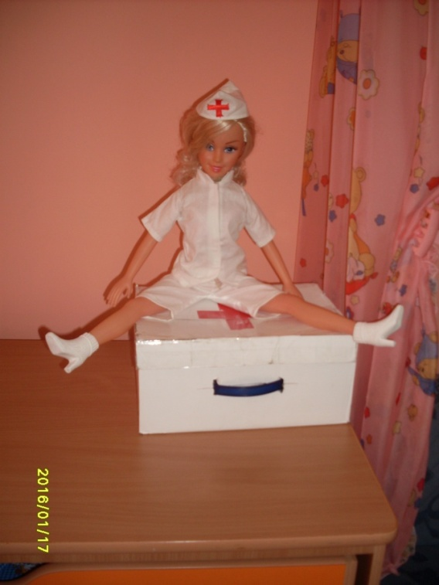

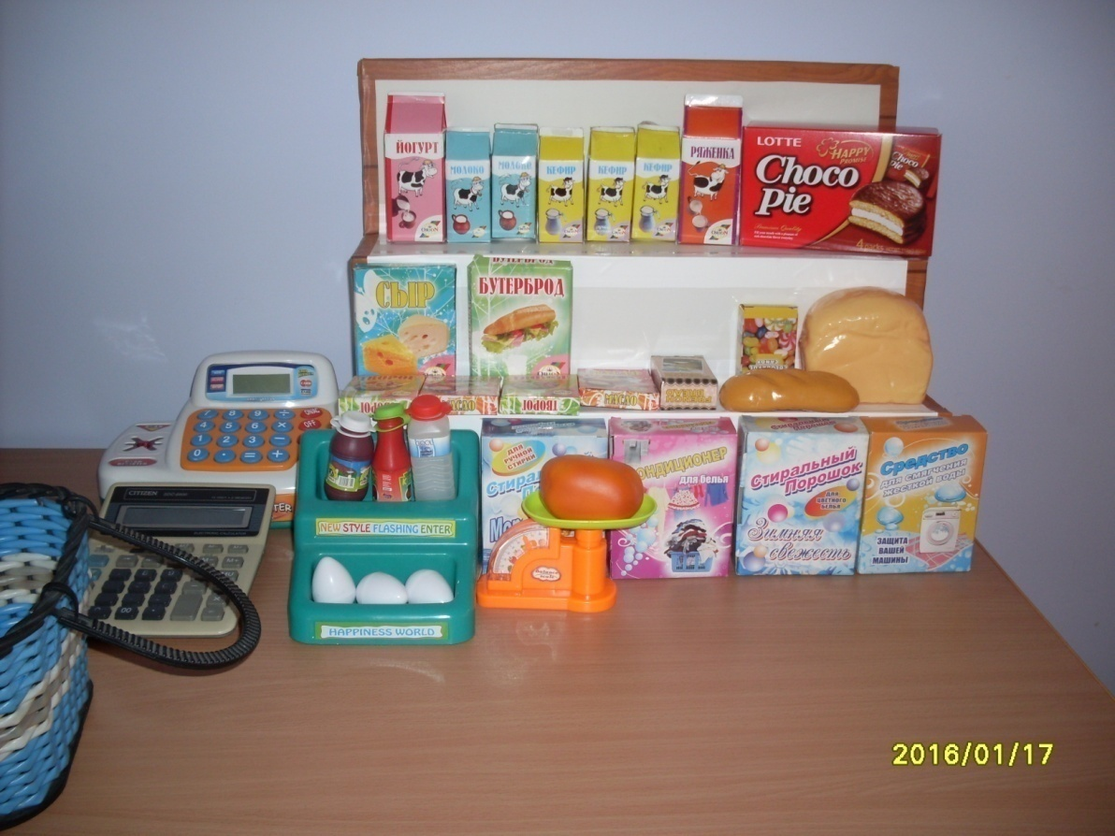

Игровой центр для мальчиков.
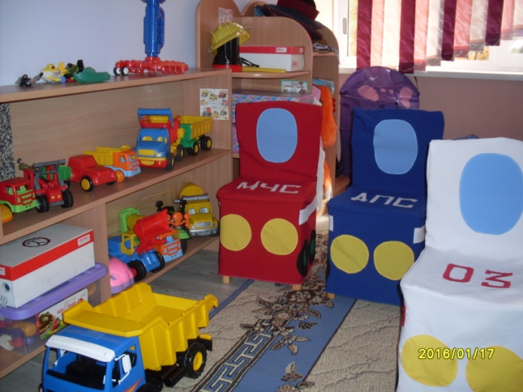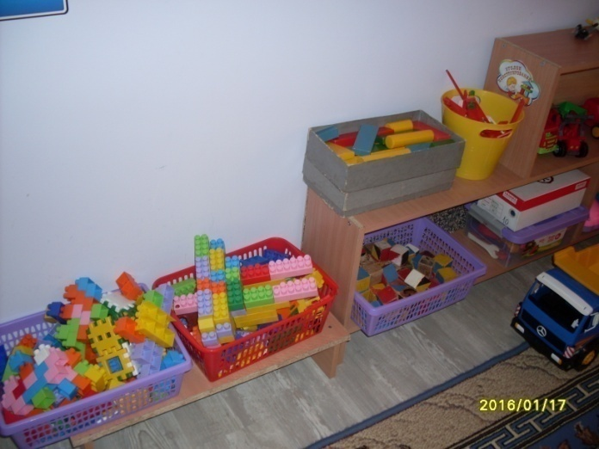

Игровой центр для девочек.
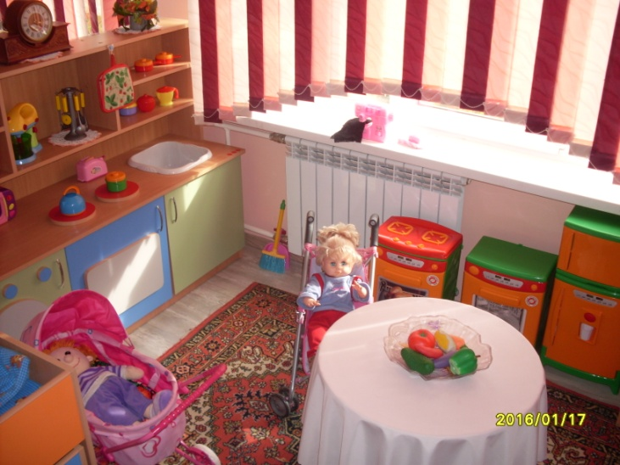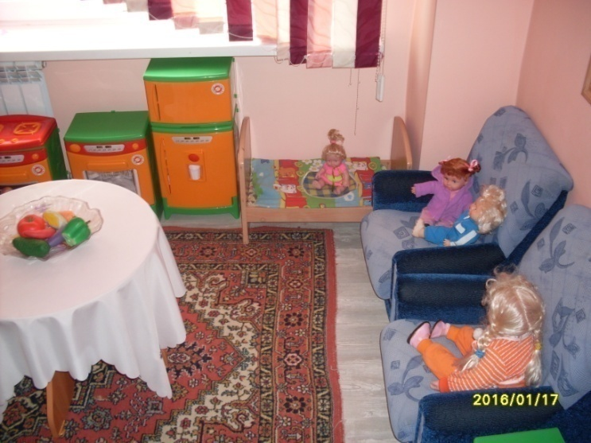
«Уголок уединения». Здесь ребенок может отойти от общения, помечтать. 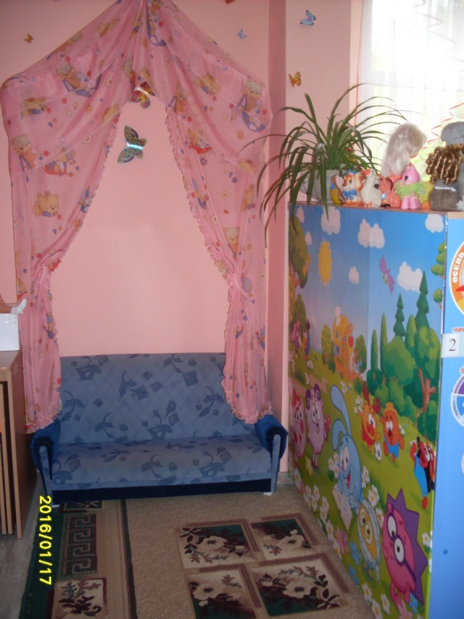

Таким образом, я в своей работе стремлюсь, чтобы:
-РППС обеспечивала реализацию индивидуальных интересов и потребностей каждого ребенка; обеспечивала «зону ближайшего развития» ребенка, которая способствовала бы развитию творческих задатков у детей и стала составным компонентом обучения; способствовала накоплению социального опыта; выступала условием расширения возможностей ребенка, выработки у него способности творчески осваивать новые способы деятельности.
Оснащение центров меняется в соответствии с тематическим планированием образовательного процесса.

